В с. Малоархангельск Красночикойского района прошли районные соревнования по пионерболу
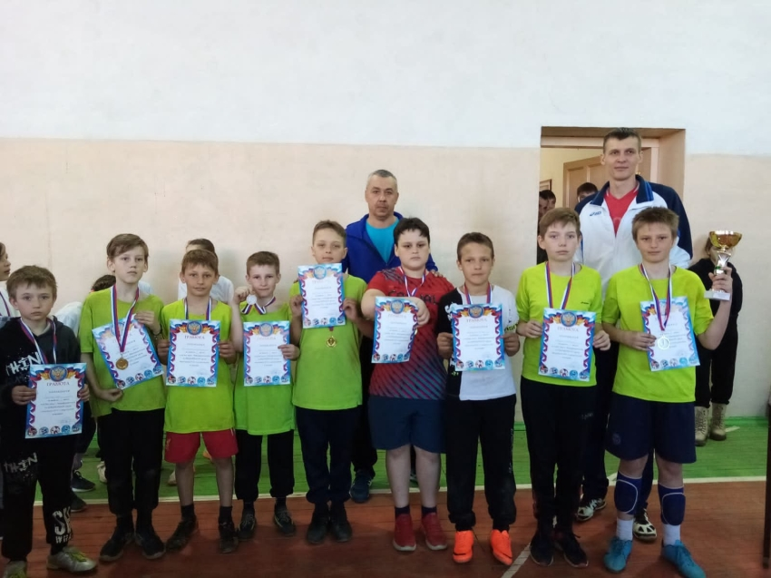
"От подвижных игр - к спорту высших достижений"
Уже в 3-й раз проходят соревнования по "пионерболу" среди начинающих волейболистов учащихся 4х, 5х классов (2011 г. р. и младше). И в очередной раз тренера, болельщики и родители спортсменов убеждаются в том, что при должной подготовке, даже подвижная игра с незамысловатым названием может быть не менее зрелищной и напряжённой по своему накалу чем те, что мы регулярно наблюдаем по телевизору.
Инициатором и главным организатором соревнований является тренер-преподаватель ДЮСШ Гончаров Александр Викторович. Соревнования прошли 19 марта в с. Малоархангельск, при финансовой поддержке главы поселения "Малоархангельское" Иванова Егора Викторовича. Участие в соревнованиях приняли 8 команд: команда ДЮСШ, Черемховской СОШ, Шимбиликской СОШ, Захаровской СОШ, Коротковской СОШ, Малоархангельской СОШ, Красночикойской Сош 2, Жиндойской ООШ.
Игры все прошли на высоком эмоциональном уровне.
Места распределились следующим образом:
Среди девочек:
1место - ДЮСШ.
2 место - Малоархангельск.
3 место - Захарово.
Среди мальчиков:
1 место - Факел (Малоархангельск)
2 место - Захарово.
3 место - ДЮСШ.
Лучшими были признаны:
Лучший игрок - Глазкова Арина (Малоархангельск)
Лучший Нападающий- Хлуднева Елизавета(ДЮСШ)
Лучший защитник -Шишмарева Даша (Захарово)
Самый перспективный игрок - Леонова Даша (ДЮСШ)
Лучшими игроками из мальчиковых команд стали:
Лучший игрок - Тарасов Павел (Малоархангельс)
Лучший нападающий - Алексеев Захар (ДЮСШ)
Лучший защитник Овчинников Виктор (Захарово)
Самый перспективный игрок - Бакшеев Алексей (Захарово)
Следующим этапом перспективного развития спорта станут районные соревнования по волейболу среди учащихся 5-6 классов. Будем надеяться, что мероприятие будет также тепло встречено, и ляжет в основу воспитания нового поколения спортсменов и спортсменок нашего района.
